Комплекс 5 турников

Внешний вид изделия:
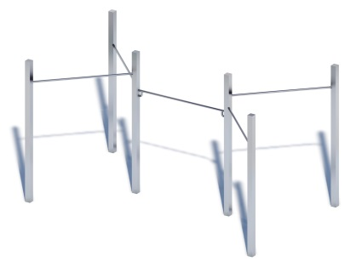
Габаритные размеры (ДхШхВ): 4600х2700х2600мм
Размер зоны безопасности: 6600х4700мм
Размер зоны приземления: 7600х5700мм
Возрастные ограничения: от 14 лет
Срок гарантии завода: 12 месяцев
Срок эксплуатации: не ограничен
Ссылка на сайт: https://lastochka-lip.com/catalog/kompleks-iz-5-turnikov-2/

Комплектация: Стойка – 6шт, перекладина – 5шт фурнитура – 1уп.
Изделие изготовлено из нержавеющей стали, что обеспечивает высокую эксплуатационную надёжность. Поверхность устойчива к истиранию и образованию царапин в условиях нормальной эксплуатации. Для дополнительного повышения твёрдости и износостойкости применяют полировку либо пассивацию — эти методы не только упрочняют поверхностный слой, но и улучшают декоративные свойства. Материал сохраняет физико‑механические характеристики при значительных перепадах температур, высокой влажности, продолжительном воздействии атмосферных осадков и ультрафиолетового излучения. Благодаря легирующим компонентам в составе стали (в первую очередь — хрому и никелю) формируется плотная оксидная плёнка, препятствующая развитию коррозии даже в агрессивных средах.
Стойки выполнены из профильной трубы из нержавеющей стали сечением 80×80 мм. Для обеспечения устойчивости конструкции стойки заглубляют в грунт на 900–1000 мм с последующим бетонированием. Поверхность стоек — матовая, без острых элементов.
Перекладины изготовлены из круглой трубы из нержавеющей стали диаметром 33,7 мм. Крепление перекладин к стойкам осуществляется болтами из нержавеющей стали в комплекте с гайкой со стопорным кольцом и шайбой. Места крепления закрыты заглушками, что исключает риск травмирования и защищает соединения от попадания влаги и загрязнений.
Оборудование соответствует:
Конструкция соответствует требованиям ГОСТ Р 52301‑2013 (безопасность оборудования для общественных пространств).

